天津理工大学
《计算思维与程序设计基础（Python语言）》课程
实 验 报 告
学生姓名 |  | 学号 |  | 班 级
实验名称 | 实验5：组合数据类型（一）
实验编号 | 2290123-5 |  |  | 实验类型 | 验证性
实验评语 |  |  |  | 实验得分
（一）实验目的：
熟练掌握循环结构程序的设计方法。
（二）实验步骤和要求：
1.做实验之前，先创建文件夹，以自己的学号姓名方式命名，例如:20221234张三。
2. 仔细阅读实验内容中的题目，新建文件，将每道实验题的源程序按题目顺序依次命名为：sy5-01.py，sy5-02.py，……保存文件到自己的文件夹中。
3. 调试程序，如果有错误，将错误改正后，重新保存。得到正确的运行结果后，将程序代码复制粘贴到实验报告中每个实验后的相应位置，并将运行结果截图粘贴到相应位置（使用Windows自带的截图工具）
4.所有实验都完成后，整理文件夹，同时也将本实验报告放入自己的文件夹中。压缩文件夹，发送邮件。
收件人：279983512@qq.com
主 题：20221234张三实验5（修改为自己的）
附 件：是你的实验文件

（三）实验内容：
【题目1】(sy5-01.py)程序填空题。下面程序统计一个字符串中某个字符的个数保存到变量cnt中，请将程序补充完整。
#sy5-01.py count characters with for
ss = input("请输入一个字符串：")
c = input("请输入一个字符：")
cnt = 0
for i in ss:
【1】
【2】
print("{}中有{}个{}。".format(ss,cnt,c))

【将填空内容填写在下面表格相应位置】

填空 | 内容
【1】 | if(i==c):
【2】 | cnt=cnt+1

【程序清单】
#sy5-01.py count characters with for
ss = input("请输入一个字符串：")
c = input("请输入一个字符：")
cnt = 0
for i in ss:
if(i==c):
cnt=cnt+1

print("{}中有{}个{}。".format(ss,cnt,c))

【运行结果】（截图）：
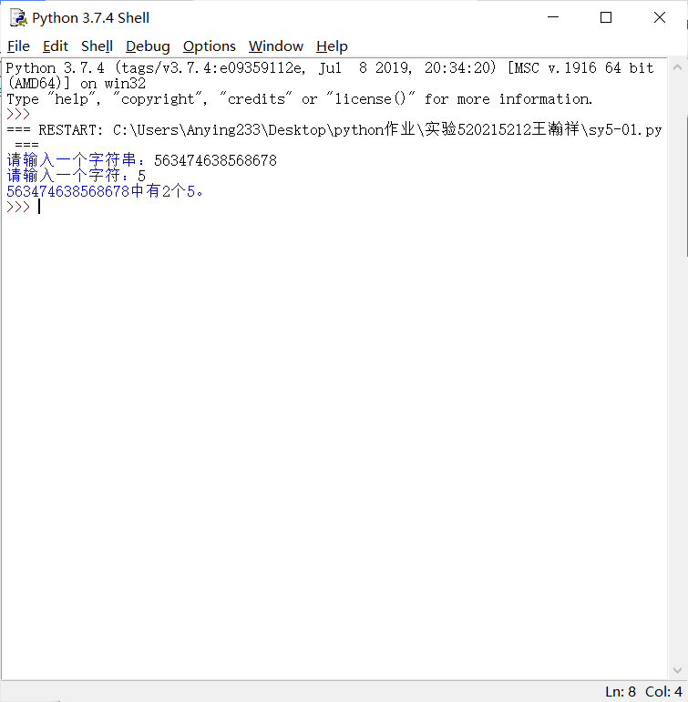

【题目2】（sy5-02.py）编程题。（请参考课件第9讲 元组和集合）
有两个集合s1={1,3,5,6},s2={2,5,6},计算并输出s1和s2的并集、交集、差集和补集。
【程序清单】
s1={1,3,5,6}
s2={2,5,6}
print(s1|s2)
print(s1&s2)
print(s1-s2)
print(s1^s2)

【运行结果】
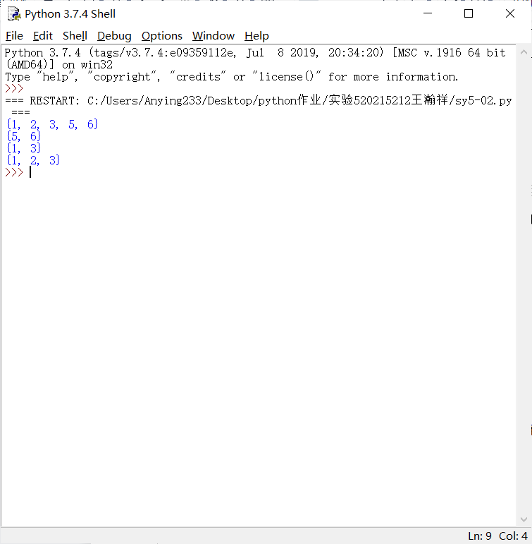

【题目3】（sy5-03.py）验证题。执行下列代码后，再分别输出两个列表。观察ls2是否有变化。（此时ls1和ls2指向同一个列表）
ls1=[1,43],ls2=ls1,ls1[0]=22
【程序清单】（如果用交互式，把代码截屏）
ls1=[1,43]
ls2=ls1
ls1[0]=22
print(ls1)
print(ls2)
【运行结果】
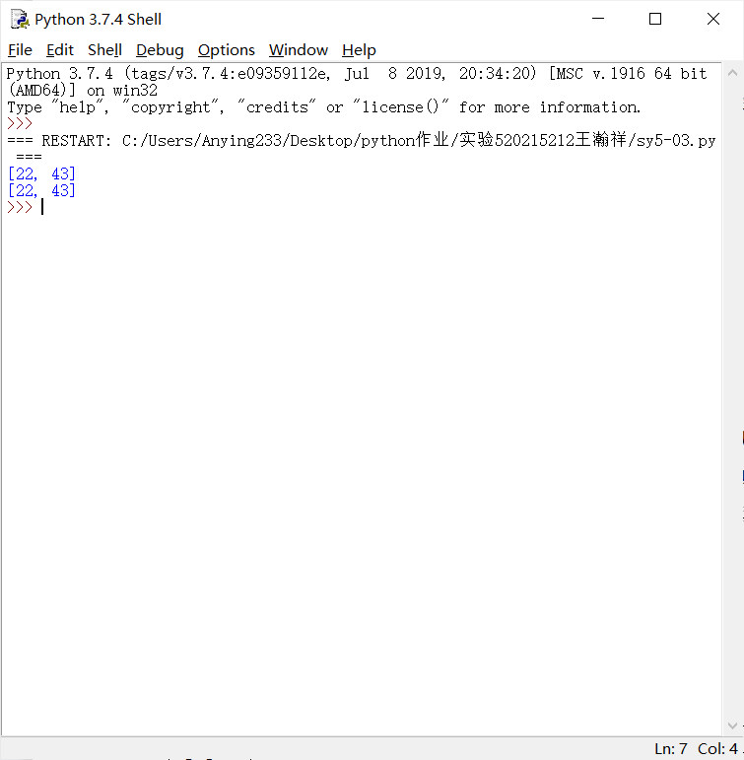

【题目4】（sy5-04.py）程序填空题。在listA中存储了菜单，请把程序补充完整，实现增加一个"红烧肉"，去掉一个"水煮干丝"。（请参考课件第8讲 序列和列表）
listA = ['水煮干丝', '平桥豆腐', '白灼虾', '香菇青菜', '西红柿鸡蛋汤']
listA.【1】("红烧肉")
listA.【2】("水煮干丝")
print(listA)

【将填空内容填写在下面表格相应位置】

空号 | 代码
【1】 | append
【2】 | Remove

【程序清单】
listA = ['水煮干丝', '平桥豆腐', '白灼虾', '香菇青菜', '西红柿鸡蛋汤']
listA.append("红烧肉")
listA.remove("水煮干丝")
print(listA)

【运行结果】
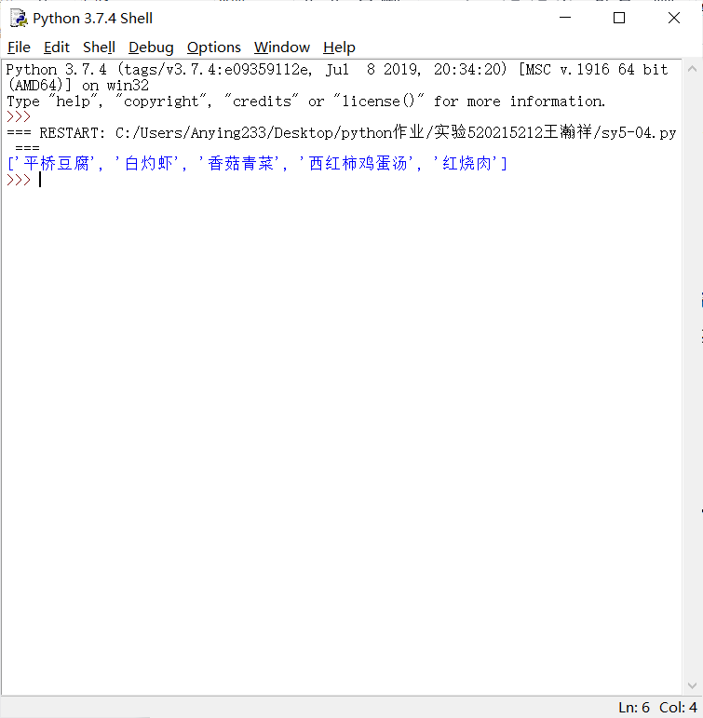
【题目5】（sy5-05.py）：编程题：咖啡店购物清单以字典表示如下：
dictMenu = {'卡布奇诺':32, '摩卡':30, '抹茶蛋糕':28, '布朗尼':26}
编写程序计算价格之和。（请参考课件第10讲 字典）
【程序清单】
dictMenu = {'卡布奇诺':32, '摩卡':30, '抹茶蛋糕':28, '布朗尼':26}
print(sum(list(dictMenu.values())))

【运行结果】
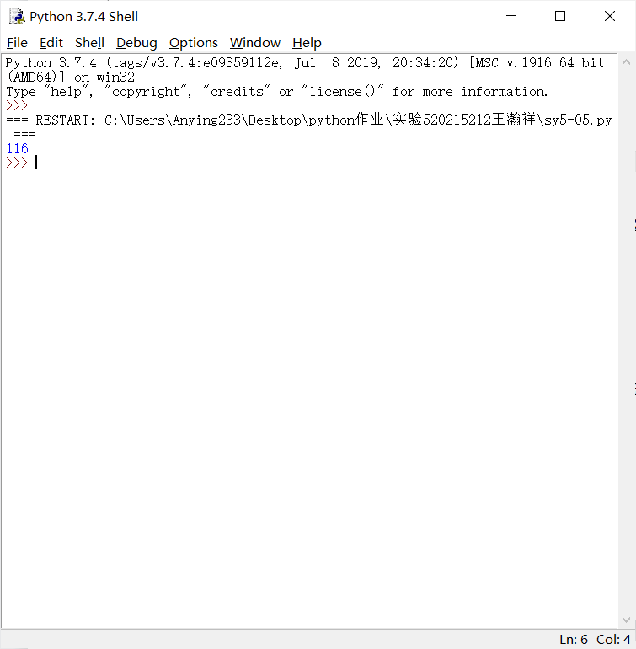

【题目6】（sy5-06.py）：有字典D={"张三":88,"李四":90,"王五":73,"赵六":82}，写出下列操作的代码，并依次输出修改过的字典：
- 向字典中添加键-值对“钱多多”:90
D["钱多多"]=90
- 修改王五对应的值为93
D["王五"]=93
- 删除赵六对应的键-值对
del D["赵六"]
【程序清单】
D={"张三":88,"李四":90,"王五":73,"赵六":82}
D["钱多多"]=90
D["王五"]=93
del D["赵六"]
print(D)

【运行结果】

 